CONSELHO ESTADUAL DE CONTROLE AMBIENTAL - CECA
Endereço: Rua Desembargador Leão Neto do Carmo, Bloco 06
Campo Grande-MS, CEP: 79031-902
E-mail do CECA: ceca@imasul.ms.gov.br e ceca.ms.gov@hotmail.com
Telefone: (67) 3318-6015 / (67) 3318-6122
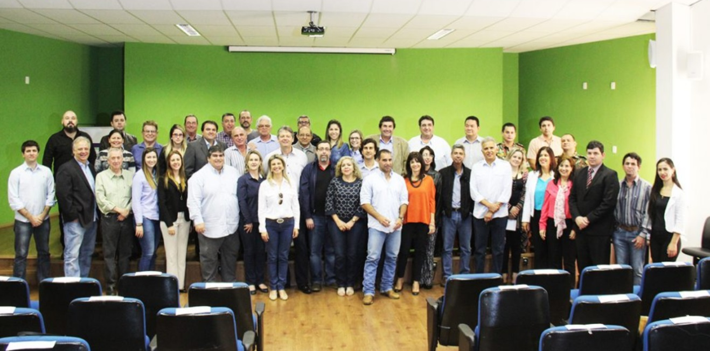
BIÊNIO 2016/2018

ENTIDADE | NOME/EMAIL | CADEIRA
REPRESENTANTES GOVERNAMENTAIS
Presidência | Jaime Elias Verruck  gabinete@semade.ms.gov.br | Titular
 | Ricardo José Senna  rsenna@semade.ms.gov.br | Suplente
Secretária Executiva | Eliete Cristina Manvailler Tibana  emanvailler@hotmail.com | Titular
SEMADE  Secretaria de Estado de Meio Ambiente e Desenvolvimento Econômico | Pedro Mendes Neto  pneto@imasul.ms.gov.br | Titular
 | Thaís Barbosa Azambuja Caramori  tcaramori@semade.ms.gov.br | 1º Suplente
 | Eliane Crisóstomo Dias Ribeiro de Barros  gmd@imasul.ms.gov | 2º Suplente
SEPAF  Secretaria de Estado de Produção e Agricultura Familiar | Antônio Carlos Borges Daniel Filho  adaniel@sepaf.ms.gov.br | Titular
 | Conceição Maria Buainain Alves  calves@sepaf.ms.gov.br | 1º Suplente
 | Cláudio Guedes de Sá Earp  claudioguedes@sepaf.ms.gov.br | 2º Suplente
SEINFRA  Secretaria de Estado de Infraestrutura | Pedro Celso de Oliveira Fernandes  pedrocelsoof@gmail.com | Titular
 | Mayra de Oliveira Ribera  mayra_oliveira87@hotmail.com | 1º Suplente
 | Domingos Sávio de Souza Mariúba  domingosavio@ibest.com.br | 2º Suplente
IMASUL  Instituto de Meio Ambiente de Mato Grosso do Sul | Ricardo Eboli Gonçalves Ferreira  rferreira@imasul.ms.gov.br | Titular
 | Daniel Baêta de Assis  dbaeta@terra.com.br | 1º Suplente
 | Osvaldo Antonio Riedlinger dos Santos  osantos@imasul.ms.gov.br | 2º Suplente
PMA  Polícia Militar Ambiental | Ten. Cel. JEFFERSON Vila Maior  jff4000@hotmail.com | Titular
 | Maj. Eduardo Haddad LANE  eduardolane@hotmail.com | 1º Suplente
 | Tenente Vitor MENDES Duarte  drvitormendes@gmail.com | 2º Suplente
PGE  Procuradoria Geral do Estado | Senise Freire Chacha  schacha@pge.ms.gov.br | Titular
 | Itaneide Cabral Ramos  iramos@pge.ms.gov.br | 1º Suplente
 | José Aparecido Barcello de Lima  jblima@pge.ms.gov.br | 2º Suplente
ASSOMASUL  Associação dos Municípios de Mato Grosso do Sul | Antônio Ângelo Garcia dos Santos  antonio_angelo@brturbo.com.br | Titular
 | Neif Salim  neifsalim@gmail.com | Titular
 | Douglas Melo Figueiredo  adv.douglasfigueiredo@hotmail.com | 1º Suplente
 | Arceno Athas Junior  arcenojr@hotmail.com | 2º Suplente
 | Mariana Lima Garrido Ferreira  gabinete@assomasul.org.br | 3º Suplente
 | Alan Gustavo Barbosa Monteiro  alangmonteiro@hotmail.com | 4º Suplente
IBAMA-MS  Instituto Brasileiro do Meio Ambiente e dos Recursos Naturais Renováveis  Superintendência do IBAMA no Estado de Mato Grosso do Sul | Joanice Lube Battilani  joanicebattilani@gmail.com | Titular
 | Alexandre de Matos Martins Pereira  alexandremmp77@gmail.com | 1º Suplente
 | Michel Lopes Machado  michel.machado@ibama.gov.br | 2º Suplente
ALMS  Assembleia Legislativa do Estado do Mato Grosso do Sul  Comissão de Meio Ambiente e Desenvolvimento Sustentável | Luiz Felipe Ribeiro Orro  gabinete@felipeorro.com.br | Titular
 | Ângelo Chaves Guerreiro  deputadoangeloguerreiro@gmail.com | 1º Suplente
 | Carlos Alberto David dos Santos  dep.celdavid@al.ms.gov.br | 2º Suplente
REPRESENTANTES ELEITOS
FAMASUL  Federação da Agricultura e Pecuária do Estado de Mato Grosso do Sul | Daniele Coelho Marques  daniele@senarms.org.br | Titular
 | Ana Cecília de Freitas Pires Pereira  anacecilia@famasul.com.br | 1º Suplente
 | Ruy Fachini Filho  ruy@famasul.com.br | 2º Suplente
FIEMS  Federação das Indústrias do Estado de Mato Grosso do Sul | Isaias Bernardini  isaias.bernardini@biosulms.com.br | Titular
 | Cláudia Pinedo Zottos Volpini  claudiavolpini@volpini.com.br | 1º Suplente
 | Ivo Cescon Scarcelli  sicadems.ind@gmail.com | 2º Suplente
OAB/MS - Ordem dos Advogados do Brasil Seção de Mato Grosso do Sul  COMAM - Comissão do Meio Ambiente | Arlindo Murilo Muniz  arlindo@arlindomunizambiental.adv.br | Titular
 | Thiago Pereira Vieira  thiagoambiental@gmail.com | 1º Suplente
 | Sidenei Ambrosio Tambosi  sideneitambosi@gmail.com | 2º Suplente
CREA/MS - Conselho Regional de Engenharia e Agronomia de Mato Grosso do Sul | Altamiro Nogueira Barbosa  altamirobarbosa@uol.com.br | Titular
 | Benjamin Duarte  benjamin@duarteramos.com.br | 1º Suplente
 | Dulcelya Monica de Queiroz Souza  monicaqsouza@hotmail.com | 2º Suplente
Embrapa Pantanal  Empresa Brasileira de Pesquisa Agropecuária  Centro de Pesquisa Agropecuária do Pantanal | Sandra Mara Araújo Crispim  sandra.crispim@embrapa.br | Titular
 | Suzana Maria de Salis  suzana.salis@embrapa.br | 1º Suplente
 | Fernando Antonio Fernandes  fernando.fernandes@embrapa.br | 2º Suplente
SENAR-AR/MS  Serviço Nacional de Aprendizagem Rural  Administração Regional de Mato Grosso do Sul | Ana Beatriz Paiva Sá Earp de Melo  anabeatriz@senarms.org.br | Titular
 | Raul Alffonso Rodrigues Roa  raul@senarms.org.br | 1º Suplente
 | Marcelo Bertoni  m2.bertoni@gmail.com | 2º Suplente
APAI  Associação dos Produtores de Arroz e Irrigantes de Mato Grosso do Sul | Roberto Folley Coelho  robertofolleycoelho@hotmail.com | Titular
 | Benedito Mario Lazaro  ditomario@reflore.com.br | 1º Suplente
 | Darci Dias Azambuja  az.azam@hotmail.com | 2º Suplente
UNIPAN  União dos Pantaneiros da Nhecolândia | Eduardo Afonso Santa Lucci Cruzetta  educruzetta@hotmail.com | Titular
 | Belkiss Gomes Nunes Gratão  belkissgratao@hotmail.com | 1º Suplente
 | Vicente Coelho Lima Jurgielewicz  vicente@baiadaspedras.com.br | 2º Suplente
ABPO  Associação Brasileira de Produtores Orgânicos | Leonardo Leite de Barros  leonardo@biofrutas.com.br | Titular
 | Nilson de Barros  barrosnilson@hotmail.com | 1º Suplente
 | Paulo Cezar Coutinho Almeidinha  paulo.pedrasul@gmail.com | 2º Suplente
SENGE/MS  Sindicato dos Engenheiros de Mato Grosso do Sul | Jean Saliba  jean.saliba@terra.com.br | Titular
 | Robson Campos dos Anjos  robsoncanjos@gmail.com | 1º Suplente
 | Diego Lima Lanza  lanzalima@gmail.com | 2º Suplente

